**муниципальное учреждение культуры Каменского района**

**«Межпоселенческая центральная библиотека»**

**муниципальное бюджетное учреждение культуры Калитвенского сельского поселения**

**«Калитвенская сельская библиотека»**

**Паспорт массового мероприятия**

**Дата:** 14 сентября 2015г.

**Форма массового мероприятия:**

Кукольный спектакль «Потерялась наша Таня»

**Тема:** Инсценирование на тему: «Дружба помогает в беде»

**Место проведения:** МБДОУ детский сад №8 «Казачок»

**Гости и участники:**

Дошкольники, воспитатели детского сада, обучающиеся МБОУ Калитвенской СОШ

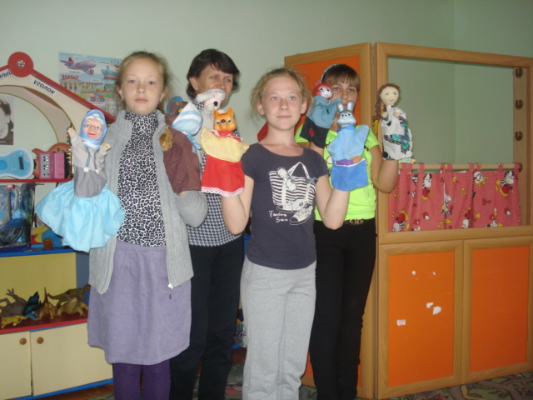**Схема мероприятия, темы выступлений:**

1. Просмотр интерактивной инсценировки
2. Обсуждение

Директор С.В. Кудинова